**INQUADRAMENTO URBANISTICO**

Il Comune di Parma ha attivato nel corso dell’anno 2017 la revisione degli strumenti di pianificazione territoriale, pervenendo all’adozione, con delibera di consiglio comunale n. 13/2017 del 14/02/2017, della variante generale al Piano Strutturale Comunale.

L’iter finalizzato all’approvazione di tale variante risulta in fase di conclusione, avendo approvato il Comune di Parma le controdeduzioni alle osservazioni alla variante pervenute dai soggetti interessati.

Il CDU rilasciato dal Comune di Parma con prot. n. 239987 del 20/11/2018, indica le previsioni urbanistiche per l’intero sito demaniale a norma del RUE vigente, come dallo stralcio sotto riportato:



Si riporta di seguito lo stralcio della tavola del RUE e l’articolo 3.2.19 di riferimento.

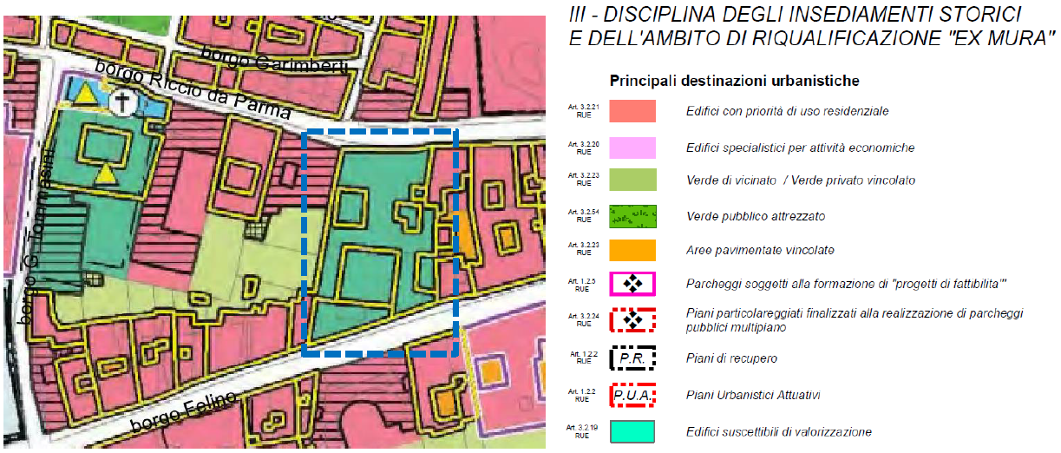**RUE – TAVOLA 28-I-C**

***Edifici suscettibili di valorizzazione - art. 3.2.19.***

*Art. 3.2.19 - Edifici suscettibili di valorizzazione*

*1 Gli edifici suscettibili di valorizzazione sono costituiti dai seguenti manufatti architettonicamente rilevanti:*

*a) chiese, originariamente destinate a funzioni di culto, conventi;*

*b) palazzi nobiliari, originariamente destinati a funzioni abitative;*

*c) strutture specialistiche ospedaliere, originariamente destinate a funzioni sanitarie.*

*2 Gli edifici di cui in epigrafe, nel rispetto dei caratteri tipologici e delle categorie d’intervento ad essi assegnati dalle tavole di RUE e dei commi 3, 4, 5, 6, possono essere destinati al mantenimento degli usi in atto o all’insediamento, anche congiunto, dei seguenti usi, di cui al Titolo 2, Capo 3 “Usi del suolo e standard”:*

*a)Ud (Usi per attività direzionali e pubblica amministrazione).Non è consentito l’insediamento di:*

*a1) “intermediazione monetaria e finanziaria” e “compagnie di assicurazione”, di cui agli usi*

*Udb, al piano terra degli edifici prospicienti la pubblica via, ad esclusione dell’ampliamento*

*delle attività esistenti;*

*a2) phone center.*

*b) Uf (residenza);*

*c) Uga (esercizi commerciali), Ugb (esercizi per la ristorazione), Ugc (attività professionali, servizi sanitari svolti professionalmente, piccola imprenditoria), Ugd (terziario al servizio della persona, della famiglia e delle attività professionali). Non è consentito l’insediamento di:*

*c1) “agenzie bancarie” e “agenzie assicurative” al piano terra degli edifici prospicienti la*

*pubblica via;*

*c2) phone center;*

*c3) sale da gioco.*

*d) Uh (ricettività), con esclusione degli usi “motel” e “campeggi”;*

*e) Ui (usi per altri servizi sociali), con esclusione degli usi “scuola dell’obbligo”, Uif (spazi pubblici attrezzati), Uig (aree di sosta per le popolazioni nomadi) e phone center;*

*f) Uo (usi per attività culturali e spettacolo), con esclusione degli usi Uoc (aree attrezzate per lo svago) e delle sale da gioco;*

***3*** *Sono ammessi gli usi Uge (artigianato di tipo laboratoriale al servizio della persona, della famiglia e delle attività professionali), a condizione che siano collocati al piano terra degli edifici.*

***4.*** *Le chiese classificate quali edifici suscettibili di valorizzazione possono essere destinate agli usi “teatri”, “centri congressi”, Uob (strutture per la conservazione dei beni artistici e culturali), e al ripristino degli usi Uie (edifici e attrezzature per il culto).*

***5.*** *Nel caso gli edifici siano di proprietà pubblica e si configurino come servizi pubblici di livello locale, ovvero di livello comprensoriale, è possibile l’insediamento delle funzioni aggiuntive previste ai commi 2, 3, 4, solo a seguito della stipulazione di accordi tra gli enti e soggetti interessati che definiscano la dismissione delle funzioni pubbliche e il loro trasferimento.*

***6*** *Le modalità d’intervento riguardanti gli edifici di cui in epigrafe, attualmente sede di attrezzature di cui all’art. A-24 “Attrezzature e spazi collettivi” dell’Allegato “Contenuti della pianificazione” della L.R. 24 marzo 2000, n. 20, “Disciplina generale sulla tutela e l’uso del territorio” , sono disciplinate dal Titolo 3 Capo II, Sezione 6 – Servizi pubblici delle Norme Tecniche di Attuazione del RUE. È vietata la realizzazione di volumetrie eccedenti quelle esistenti e sono confermate le categorie d’intervento indicate nella cartografia di RUE.*

***7*** *Negli edifici suscettibili di valorizzazione l’insediamento degli usi Uea (esercizi alimentari medio-piccoli con S.v. compresa fra 250 e 400 mq, esercizi non alimentari medio-piccoli con Sv compresa fra 250 e 400 mq, esercizi alimentari medio-piccoli con Sv compresa fra 400 e 800 mq, esercizi non alimentari medio-piccoli, con Sv compresa fra 400 e 800 mq, esercizi alimentari medio-piccoli, con Sv compresa fra 800 e 1.500 mq, esercizi non alimentari medio-piccoli, con Sv compresa fra 800 e 1.500 mq, strutture di vendita medio-grandi alimentari, con Sv fino a 2.500 mq, strutture di*

*vendita medio-grandi non alimentari, con Sv fino a 2.500 mq, centri commerciali di vicinato con Sv fino a 2.500 mq), può avvenire nell’ambito dell’attuazione di progetti di valorizzazione commerciale di aree urbane, ai sensi dei commi 2, 3 e 4 dell’Art. 3.2.15 e nel rispetto dei disposti del POICP (Piano Operativo per gli Insediamenti Commerciali di interesse Provinciale e sovracomunale) e della delibera C.R. 1253/1999 e successive modifiche e integrazioni.*

***8*** *L’insediamento degli usi ammessi è subordinato al rispetto delle disposizioni di cui all’art. 32 del PTCP.*

La tavola* del PRG previgente riporta l’intero sito demaniale quale “Attrezzature urbane e comprensoriali”

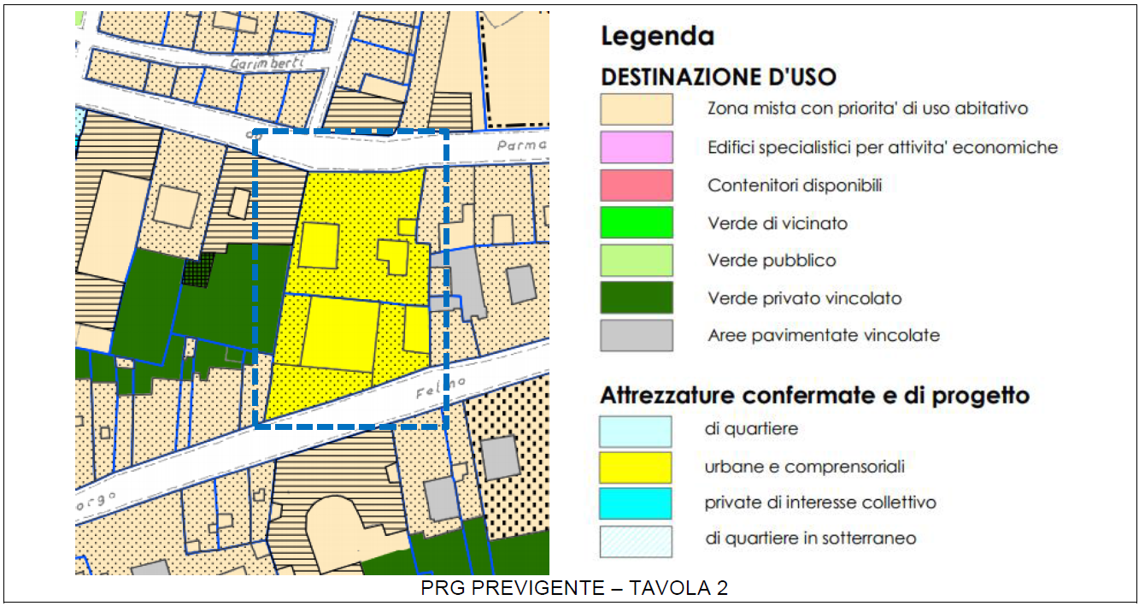

*______________________*

*\** Variante generale alla disciplina particolareggiata per gli interventi del centro storico - Adozione con atto di C.C. n ° 2 0 del 13/02/2006 - Approvazione con atto di C.C. n°1 5 4 del 18/09/2006